行動資訊服務專欄

●行動資訊服務案例4︰新店區公所墓葬起掘及東河鄉納骨塔櫃位e宅配行動服務
國家發展委員會資訊管理處分析師 劉健平

- 前言
翻翻日曆，時序已進入農曆七月，在這『孝親月』除中元普渡祭拜『好兄弟』外，也蘊藏著子孫慎終追遠祭祖的情懷。本期將介紹與喪葬相關的2則行動資訊服務案例，一則是新店區公所墓葬起掘行動服務，一則為東河鄉納骨塔櫃位服務e宅配服務，分享基層公所透過ICT應用及輔助，利用行動資訊環境，縮短墓葬起掘及納骨塔櫃位申請往返的時間及簡化繁複的流程，讓行政作業流程更加有效率，提供民眾更省時、省力的行動服務。
- 新店區公所墓葬起掘行動服務
在祖先埋葬若干年後，依照傳統習俗撿骨（撿金）或是有遷葬需求的時候，都要向公所申請「起掘許可證明」，申請時民眾須先檢附起掘地點照片，再經與公墓管理員實地場勘，確認起掘範圍、拍照留存，再由公墓管理員提供給公所承辦審核，經核定後核發證明書，民眾才可進行起掘程序，以往申請「起掘許可證明」約需9個工作天，在取得證明前，民眾需往返墓地、相館及公所，深受舟車勞頓之苦。
表1 新北市民眾申請埋葬起掘、骨灰骸遷出許可證申請
應備證件 | 一、新北市○○區公所埋葬起掘、骨灰骸遷出許可證申請書。
應備證件 | 二、新北市○○區公所埋葬起掘、骨灰骸遷出許可證現場照片（起掘、遷出前墓碑及墳墓全景各1張）。。
應備證件 | 三、申請人身分證正、反面影本及印章或簽名。
應備證件 | 四、申請人與亡者關係證明文件。
應備證件 | 五、原埋葬許可申請者相關證明文件。
應備證件 | 六、代理人身分證明文件及委託證明文件（委由代理人申請者）。
應備證件 | 七、其他證明文件。
申請方式 | 向原埋葬地之區公所申請。
交付方式 | 核發許可證。
處理期限 | 9天。
備 註 欄 | 行政規費新臺幣200元。
為簡化墓葬起掘流程，新北市新店區公所在102年4月時新增「墓葬會勘」行動服務項目，透過服務流程調整及e化的設計及訓練後，民眾在申請時不需檢附照片，因此不用在申請前特地跑一趟墓地拍照，民眾在申請時不需檢附照片，因此不用在申請前特地跑一趟墓地拍照，民眾填具申請書後，由公墓管理員與民眾排定現場會勘時程，公墓管理員可直接使用行動載具將照片拍下確認起掘位置，即時傳給區公所民政課承辦人員進行審核，簡化民眾手續及行政程序。
新店區公墓管理員雖然已年過六十，但抱著為民眾服務的理想與熱誠，願意抱著一台平板電腦，陪伴著民眾行走在墓地間，即時用最快的方式為民眾做第一線服務。在這個案例，我們也可以發現，應用科技的潮流已逐漸感染到年長的公務同仁，在行動裝置盛行的年代裡，人手一台智慧型手機，滑動與點選之間相信大家都不陌生，但對於年齡層較高的一群，願意開始用手指頭取代滑鼠或紙本作業，從既有的服務模式中嘗試流程的改變，是值得感佩其服務創新的精神。
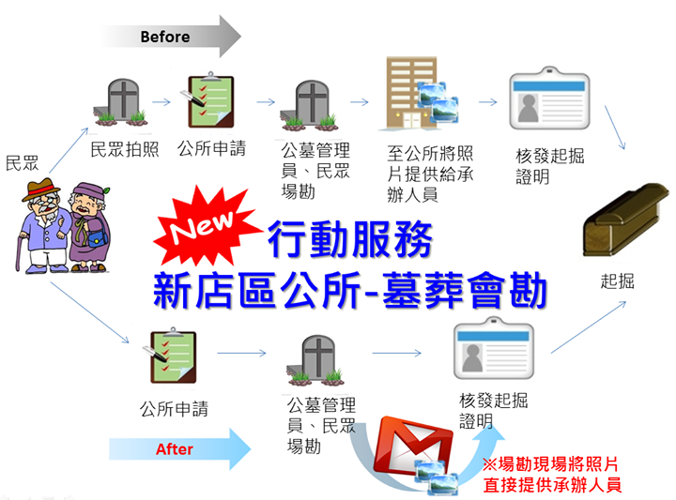
圖1 新北市新店區公所墓葬起掘服流程圖
- 東河鄉公所納骨塔櫃位e宅配行動服務分享
此外，隨著電腦及網路的發展，讓我們的生活越來越便利，也改變了很多原有的生活習慣和模式。網路購物就是改變我們原有習慣的一個重要轉變，您能想到的生活大小事，幾乎都能透過網路來處理，就連身後事也可以透過網路進行線上看墓地塔位及預約等服務。地處於偏鄉的臺東縣東河鄉公所，為了提供當地民眾更多元的電子化政府服務，透過網路工具的輔助，解決地形狹長南北交通不便的問題，避免民眾往返奔波處理喪葬事宜，因此推出「納骨塔櫃位e宅配」行動服務，讓民眾可以在家一次完成納骨塔選位與申辦。
東河鄉民為先人遺骸申請使用公立納骨塔使用應具備文件及程序如下（以下為東河鄉公所業務流程，其他公所因處理程序不同業務流程上可能有所差異）：
- 死亡證明書
- 除戶謄本
- 火化許可證明或起掘許可証明。
- 申請人身分證正反面影本。
- 民眾至納骨塔選位置、填寫申請書，經納骨塔管理員簽章後，發予入塔許可證及繳費單。
- 民眾至公庫(農會)繳費
東河鄉為方便民眾，民眾可在納骨塔直接申請及領取入塔許可證，領取許可證後再繳費即可。現在透過公所自行開發「納骨塔櫃位e宅配」線上選塔位系統，更簡化民眾申請流程，由公務同仁主動到宅為民眾服務，在外利用平板電腦直接連線網站，搭配網站影像說明，即時為民眾辦理納骨塔劃位服務。試辦前，民眾需要前往納骨塔進行選位，對於年紀較長的民眾來說相當不便；試辦後，民眾可透過預約，在家一次完成納骨塔選位與申辦，節省民眾相當多的時間，提供民眾創新有感的主動服務。
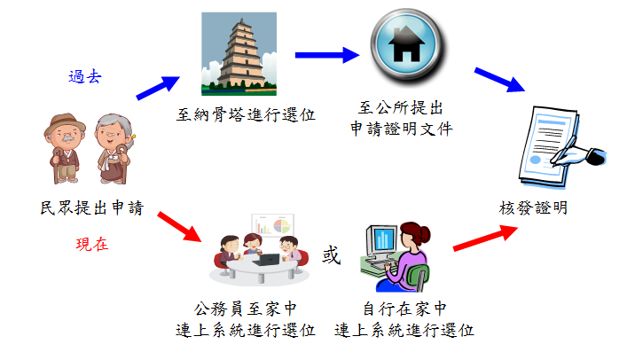
圖2 東河鄉公所納骨塔櫃位e宅配行動服務流程圖

- 結論
第四階段電子化政府服務強調主動出擊，增加與民眾面對面的服務，即時提供相關問題解答，並提供電子化免填申請服務，減少不必要用紙，達到節能減碳的目的，也降低民眾申辦案件補證情形，加速證明文件核發時效，更重要的是解決弱勢族群行動及資訊取得上的不便。而行動資訊服務的意涵與願景主要在於基層公務人員運用智慧型行動載具及網路進行主動到宅服務，並借助後端的整合介接平台，提供民眾面對面親切、有效率的跨機關整合、多功能的服務。
透過上述兩個案例分享，藉由行動資訊服務機制導入，透過試辦人員攜帶行動裝置搭配無線網路，對內提升行政效率，對外發揮主動服務精神，將服務直接送到有需要的民眾手上，進而達到便公和便民雙向提升。另一方面，政府服務隨著網路和行動化載具的興起，已經開始進入了另一個階段，不在只是制式化的服務，而是要不斷的構思如何透過資通訊科技的輔助，簡化作業流程及時間，讓民眾能夠有感受到政府服務的用心，提供更便利及省時的服務。

